Zadavatel: | Nemocnice Nymburk s.r.o.
Sídlo:  Zastoupený: | Boleslavská třída 425/9, 288 02 Nymburk  Mgr. Nelou Kvačkovou, jednatelkou
IČ / DIČ: | 28762886/CZ28762886

Interní ev. č.: DNS02-VZ19/2023

TECHNICKÁ SPECIFIKACE PŘEDMĚTU PLNĚNÍ

Název zakázky:
DNS02_19_ Nábytek na nové oddělení MOJIP pro Nemocnici Nymburk s.r.o.

H 1NP – Nábytek na nové oddělení MOJIP

* Úchytka: imitace nerezi rozteč vrtání 160 mm 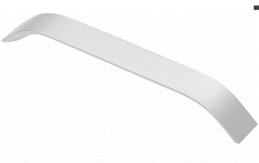
* Bumpony hemisferické transparentní vkládané do předvrtané dírky průměru 5 mm - všechna dvířka a šuplata.
* Veškeré závěsy/panty použité v zakázce požadujeme s minimální certifikací na 80 000 cyklů otevření a zavření.
* Veškeré výsuvy použité v zakázce požadujeme s minimální certifikací na 100 000 cyklů otevření a zavření.
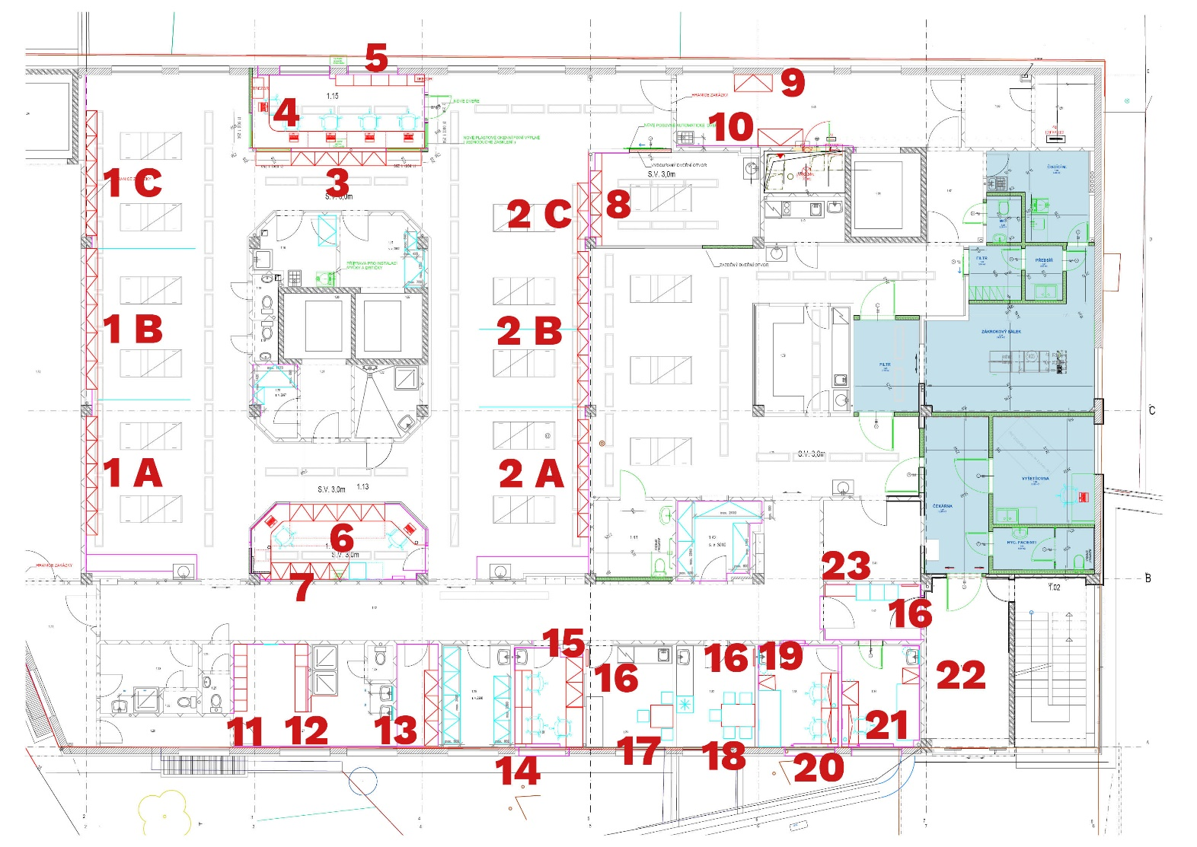

- SKŘÍNĚ ZA LŮŽKO: celkové vnější rozměry: h. 400 mm, v. 1800 mm,
š. 1A celkově 4225 mm – sestava skříní 5x 845 mm
š. 1B celkově 5000 mm – sestava skříní 5x 1000 mm
š. 1C celkově 4465 mm – sestava skříní 5x 893 mm
každá skříň je pevně rozdělená na dva segmenty – horní část v. 900 mm, 2x přestavitelná police na kovové trny, 2x dvířka s dotlumem, pant na eurošroub, 2x úchytka, uzamykatelná; spodní část v. 800 mm, 2x šuplík v. 400 mm pojezd: skryté kování s dotahem a dotlumením, kovové celovýsuvy, 2x úchytka; sokl v. 100 mm z plastu s nerezovou fólií z lévé strany 1A, po celé délce stěny 1A-1C a z pravé strany 1C včetně slepých dílů mezi 1A-1B a 1B-1C včetně nožiček, všechny jednotlivé skříně a slepé díly prošroubovat k sobě
slepý díl mezi 1A-1B: š. 977 mm, v. 1800 mm
slepý díl mezi 1B-1C: š. 445 mm, v. 1800 mm
veškerý deskový materiál DTD-L 18 W1100 (alpská bílá), vše ABS 1 mm, záda MDF 3 mm bílá do drážky se skrytým kotvením do zdi (obklad a cihla plná)
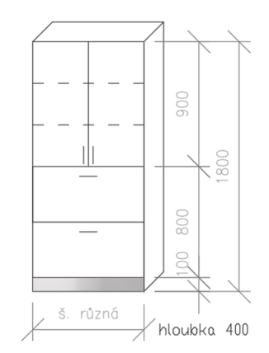

- SKŘÍNĚ ZA LŮŽKO: celkové vnější rozměry: h. 400 mm, v. 1800 mm,
š. 2A celkově 4195 mm – sestava skříní 5x 839 mm
š. 2B celkově 5550 mm – sestava skříní 6x 925 mm
š. 2C celkově 2010 mm – sestava skříní 2x 1005 mm
každá skříň je pevně rozdělená na dva segmenty – horní část v. 900 mm, 2x přestavitelná police na kovové trny, 2x dvířka s dotlumem, pant na eurošroub, 2x úchytka, uzamykatelná; spodní část v. 800 mm, 2x šuplík v. 400 mm pojezd: skryté kování s dotahem a dotlumením, kovové celovýsuvy, 2x úchytka; sokl v. 100 mm z plastu s nerezovou fólií z pravé strany 2A, po celé délce stěny 2A-2C a z levé strany 2C včetně slepých dílů mezi 2A-2B a 2B-2C včetně nožiček, všechny jednotlivé skříně a slepé díly prošroubovat k sobě
slepý díl mezi 2A-2B: š. 450 mm, v. 1800 mm
slepý díl mezi 2B-2C: š. 437 mm, v. 1800 mm
veškerý deskový materiál DTD-L 18 W1100 (alpská bílá), vše ABS 1 mm, záda MDF 3 mm bílá do drážky se skrytým kotvením do zdi (obklad a cihla plná)
*Zámek všech skříní 1. a 2. položky na jeden centrální klíč.

- SKŘÍNĚ NA LOŽNÍ PRÁDLO: celkové vnější rozměry celé sestavy: š. 5900 mm, h. 500 mm, v. 960/2975 mm, sokl v. 100 mm z plastu s nerezovou fólií z pravé a levé strany skříňky A a po celé délce sestavy A až C skříněk, včetně nožiček, všechny jednotlivé skříně prošroubovat k sobě, veškerý deskový materiál DTD-L 18 W1100 (alpská bílá), vše ABS 1 mm, záda MDF 3 mm bílá do drážky se skrytým kotvením do zdi (obklad a cihla plná), 2x horní deska skříněk A DTD-L 38 F186 (beton chicago) š. 1250 mm, h. 500 mm
SKŘÍŇKA A 4x: š. 625 mm, v. 860 mm, h. 500 mm, 2x přestavitelná police na kovové trny, 2x dvířka s dotlumem, pant na eurošroub, 2x úchytka
SKŘÍŇKA B 4x: š. 850 mm, v. 1175 mm, h. 500 mm, 2x přestavitelná police na kovové trny, 2x dvířka s dotlumem, pant na eurošroub, 2x úchytka
SKŘÍŇKA C 4x: š. 850 mm, v. 1700 mm, h. 500 mm, 4x přestavitelná police na kovové trny, 2x dvířka s dotlumem, pant na eurošroub, 2x úchytka
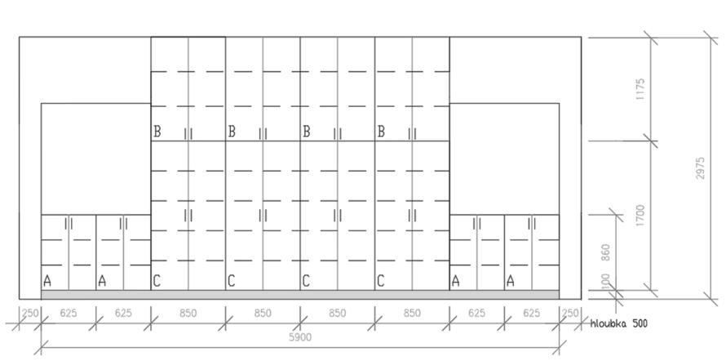

- PRACOVNÍ STOLY SE SKŘÍŇKOU NA TREZOR SESTERNA: celkové vnější rozměry: š. 6150 mm, h. 2610 mm, v. 750/2000 mm
DESKA PRACOVNÍ PLOCHY: deska stolu š. 6150 a 1705 mm, h. 600 mm, poloměr zaoblení v rohu 250 mm, viz nákres, deska stolu DTD-L 38 F186 (beton chicago), podložená bílými trámky přivrtanými do CP, v. desky 750 mm, 3x stříbrná noha, 9x šedá krytka v desce stolu na protažení kabelů, 5x stříbrný hák na PC, vše ABS 1 mm, případné napojení jednotlivých částí desek provést PUR lepidlem, zasilikování spar mezi deskou stolu a stěnouz průhledným silikonem
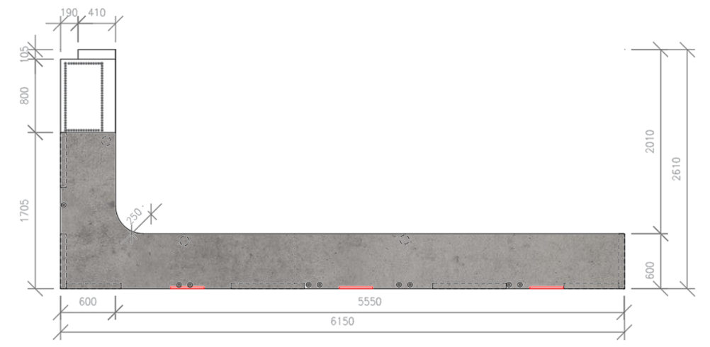
SKŘÍŇKA NA TREZOR: š. 800 mm, h. 600 mm, v. 1900 mm, je pevně rozdělená na dva segmenty – horní část v. 1250 mm, 2x dvířka s dotlumem, pant na eurošroub, 2x úchytka; spodní část v. 650 mm, 1x přestavitelná police na kovové trny, 2x dvířka s dotlumem, pant na eurošroub, 2x úchytka; sokl v. 100 mm z plastu s nerezovou fólií z levé a přední strany včetně nožiček, nosnost spodní skříňky min. 130 Kg kvůli trezoru v horní části, veškerý deskový materiál DTD-L 18 W1100 (alpská bílá), vše ABS 1 mm, záda MDF 3 mm bílá do drážky se skrytým kotvením do zdi (cihla plná), slepý výkryt v pravé části skříně š. 105 mm, v. 1900 mm, v horní skříňce trezorová skříň na opiáty, který je součástí této zakázky: š. 730 mm, h. 400 mm, v. 1200 mm, hmotnost 130 Kg, dvě police uvnitř trezoru přestavitelné
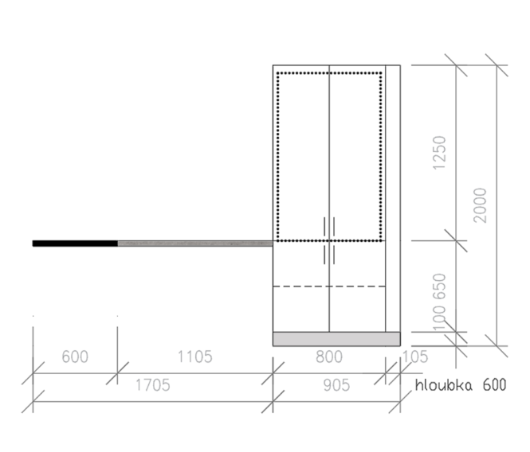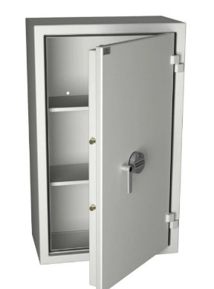

- SKŘÍŇKY V SESTERNĚ: celkové vnější rozměry: š. 3170 mm, h. 400 mm, v. 950/1250 mm, 3x skříňka zamykatelná š. 634 mm, v. 850 mm – 1x přestavitelná police na kovové trny, 1x dvířka s dotlumem, pant na eurošroub, 1x úchytka, 1x skříňka š. 634 mm, v. 850 mm – 4x šuplík – horní šuplík na stejný zámek jako skříňky, pojezd: skryté kování s dotahem a dotlumením, kovové celovýsuvy, 4x úchytka, 1x skříňka š. 634 mm, v. 1150 mm - 4x šuplík - horní šuplík na stejný zámek jako skříňky a sousední šuplík, pojezd: skryté kování s dotahem a dotlumením, kovové celovýsuvy, 4x úchytka, 2x dvířka s dotlumem a zámkem, pant na eurošroub, 2x úchytka, uvnitř bude nábytkový sejf s mechanickým zámkem na klíč, vyrobený z oceli tl. korpusu 2 mm a tl. dvířek 4 mm s dvěma čepy, o rozměrech š. 350 mm, v. 250 mm, h. 250 mm, hmotnost 9 Kg, s jednou policí uvnitř, který je součástí této zakázky; sokl v. 100 mm z plastu s nerezovou fólií z pravé a přední strany včetně nožiček, všechny jednotlivé skříně prošroubovat k sobě, veškerý deskový materiál DTD-L 18 W1100 (alpská bílá), vše ABS 1 mm, záda MDF 3 mm bílá do drážky se skrytým kotvením do zdi (cihla plná), horní deska skříněk DTD-L 38 F186 (beton chicago) š. 2536 mm, h. 400 mm, provrtat zadní panel - MDF deska - na připojení datového/silového kabelu k tiskárně (bude umístěna nad skříňkou na trezor)
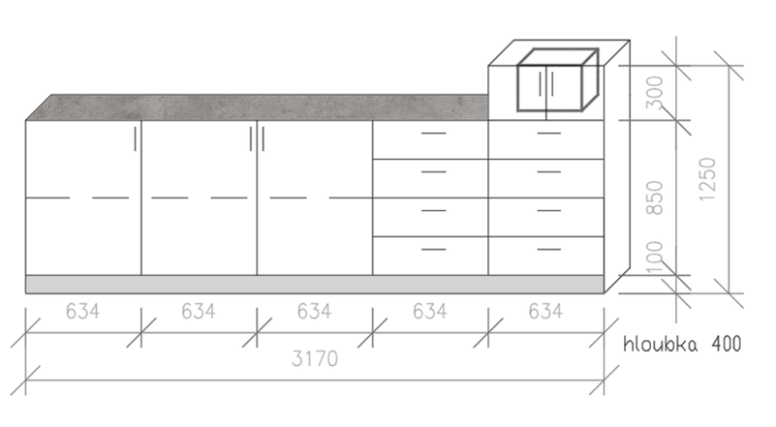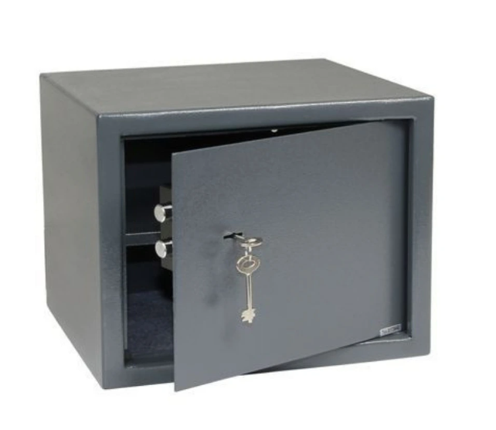

- PRACOVNÍ STOLY A SKŘÍNĚ CENTRÁLNÍ LÉKÁRNY I.: nákres celé sestavy - položka 6+7 - veškeré skříně na léky v této místnosti zamykatelné na 1 univerzální klíč
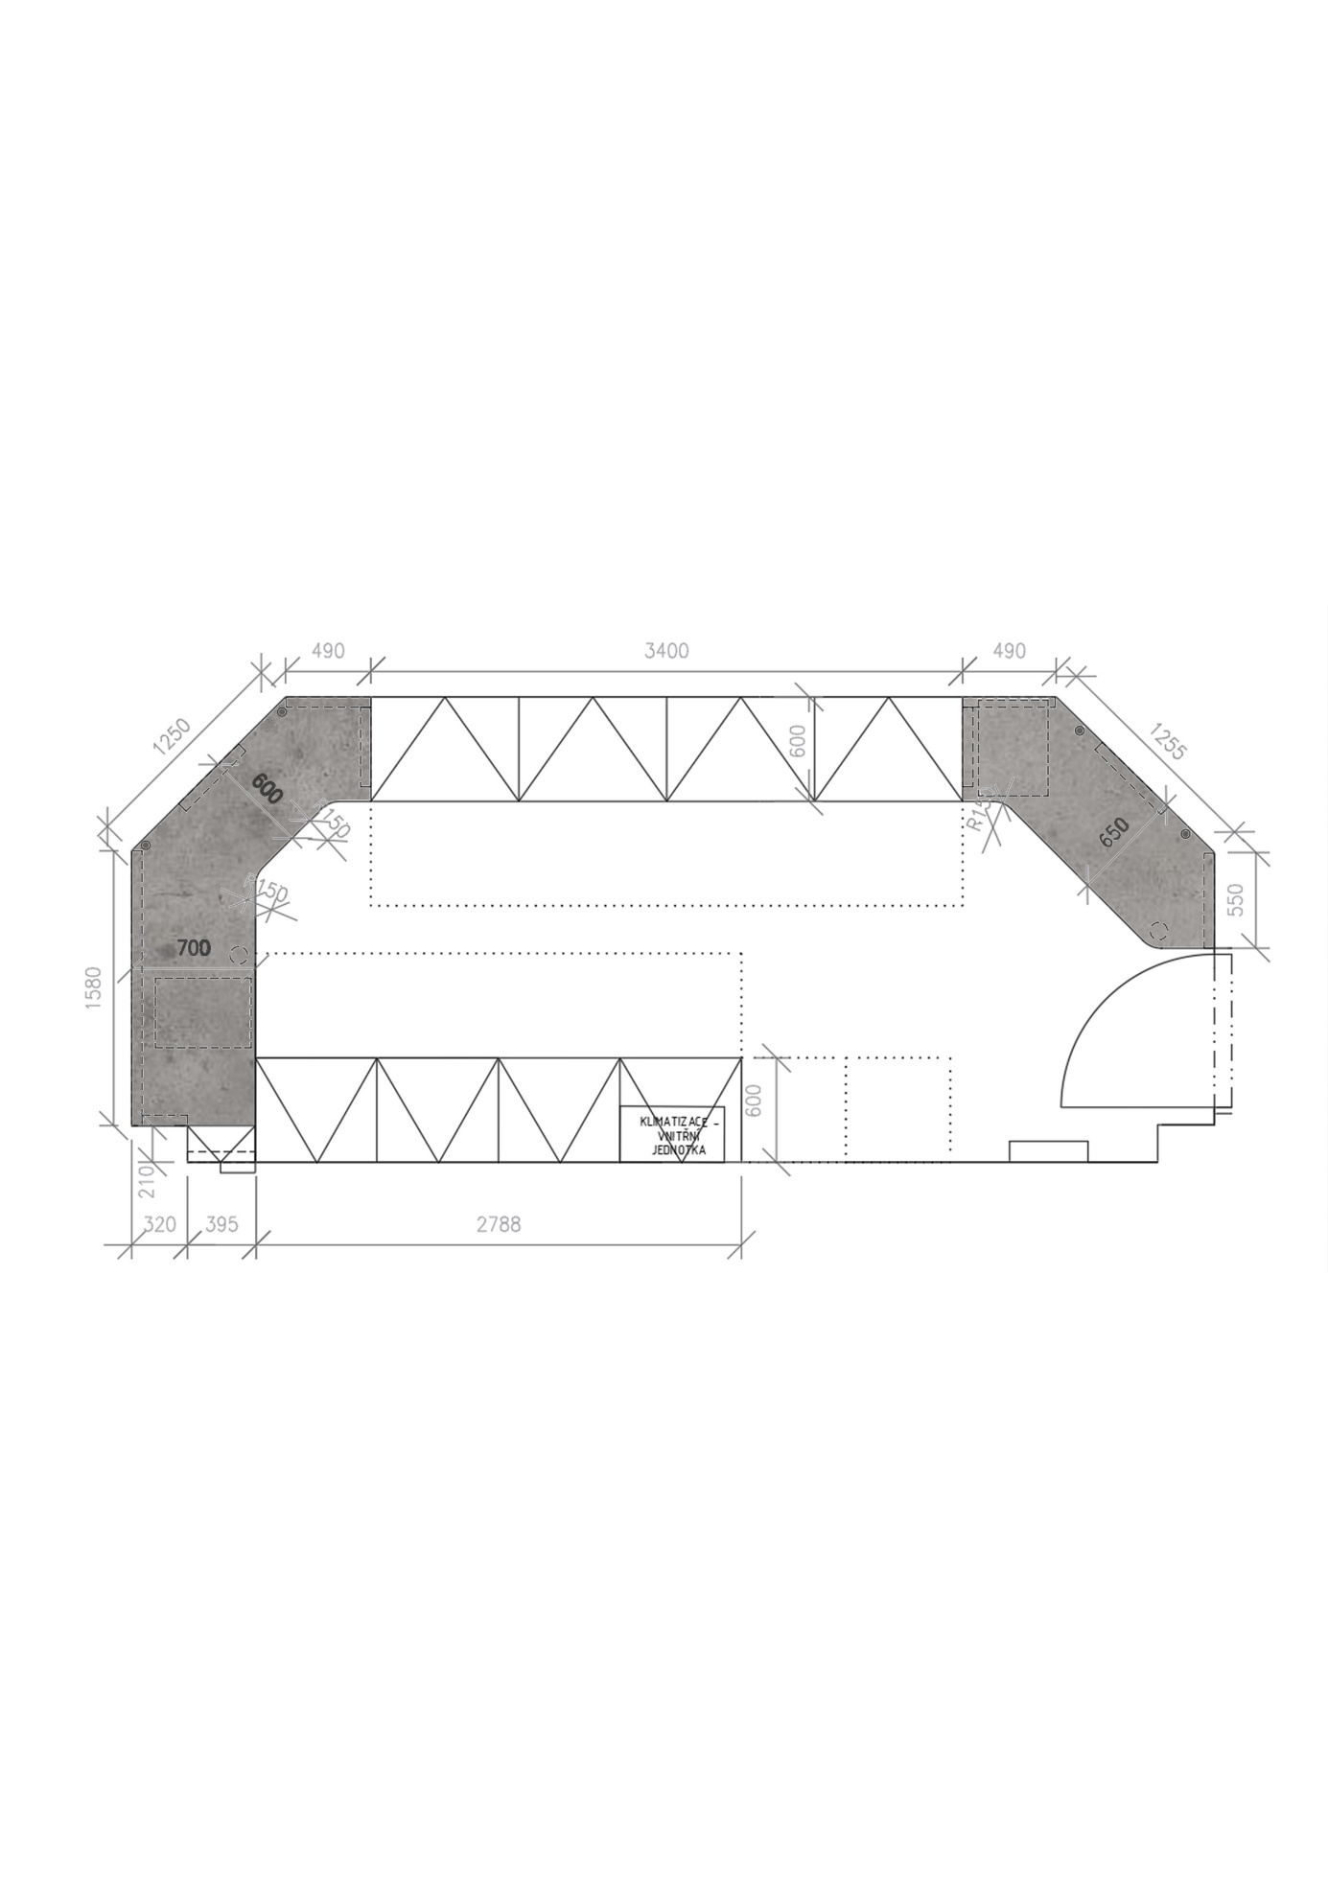
SKŘÍNĚ NA LÉKY: celkové vnější rozměry sestavy: š. 3400 mm, h. 600 mm, v. 2980 mm, sestava skříní 4x š. 850mm, sokl v. 100 mm z plastu s nerezovou fólií z přední, levé a pravé strany sestavy včetně nožiček, všechny jednotlivé skříně prošroubovat k sobě; veškerý deskový materiál DTD-L 18 W1100 (alpská bílá), vše ABS 1 mm, záda MDF 3 mm bílá do drážky se skrytým kotvením do zdi (obklad a cihla plná)
-HORNÍ NÁSTAVEC 4x: š. 850 mm, h. 600 mm, v. 1520 mm, je pevně rozdělená na dva segmenty – horní část v. 780 mm, 1x přestavitelná police na kovové trny, 2x dvířka s dotlumem, pant na eurošroub, 2x úchytka; spodní část v. 740 mm, 2x přestavitelná police na kovové trny, 2x dvířka s dotlumem, pant na eurošroub, 2x úchytka;
-SPODNÍ SKŘÍŇ S ŠUPLÍKY 4x: š. 850 mm, h. 600 mm, v. cca 1360 mm, 2x šuplík v. 150 mm, 6x šuplík v. 100 mm, 2x šuplík v. 230 mm, pojezd: skryté kování s dotahem a dotlumením, kovové celovýsuvy, 10x úchytka, šuplata řešit vysokým systémovým kontejnerem-zamykáním na jeden zámek v horní části komínku; všechny šuplíky a dvířka uzamykatelná na jeden univerzální klíč;
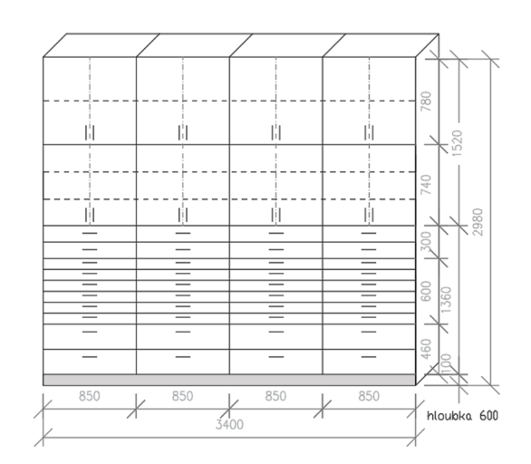

STŮL VPRAVO OD LÉKOVÝCH SKŘÍNÍ: deska stolu je nepravidelného tvaru – viz nákres, deska stolu DTD-L 38 F186 (beton chicago), podložená bílými trámky přivrtanými do CP a lékové skříně, v. desky 750 mm, 1x stříbrná noha, 2x šedá krytka v desce stolu na protažení kabelů, 1x stříbrný hák na PC, poloměr zaoblení desky 150 mm, vše ABS 1 mm, případné napojení jednotlivých částí desek provést PUR lepidlem, zasilikování spar mezi deskou stolu a stěnouz průhledným silikonem
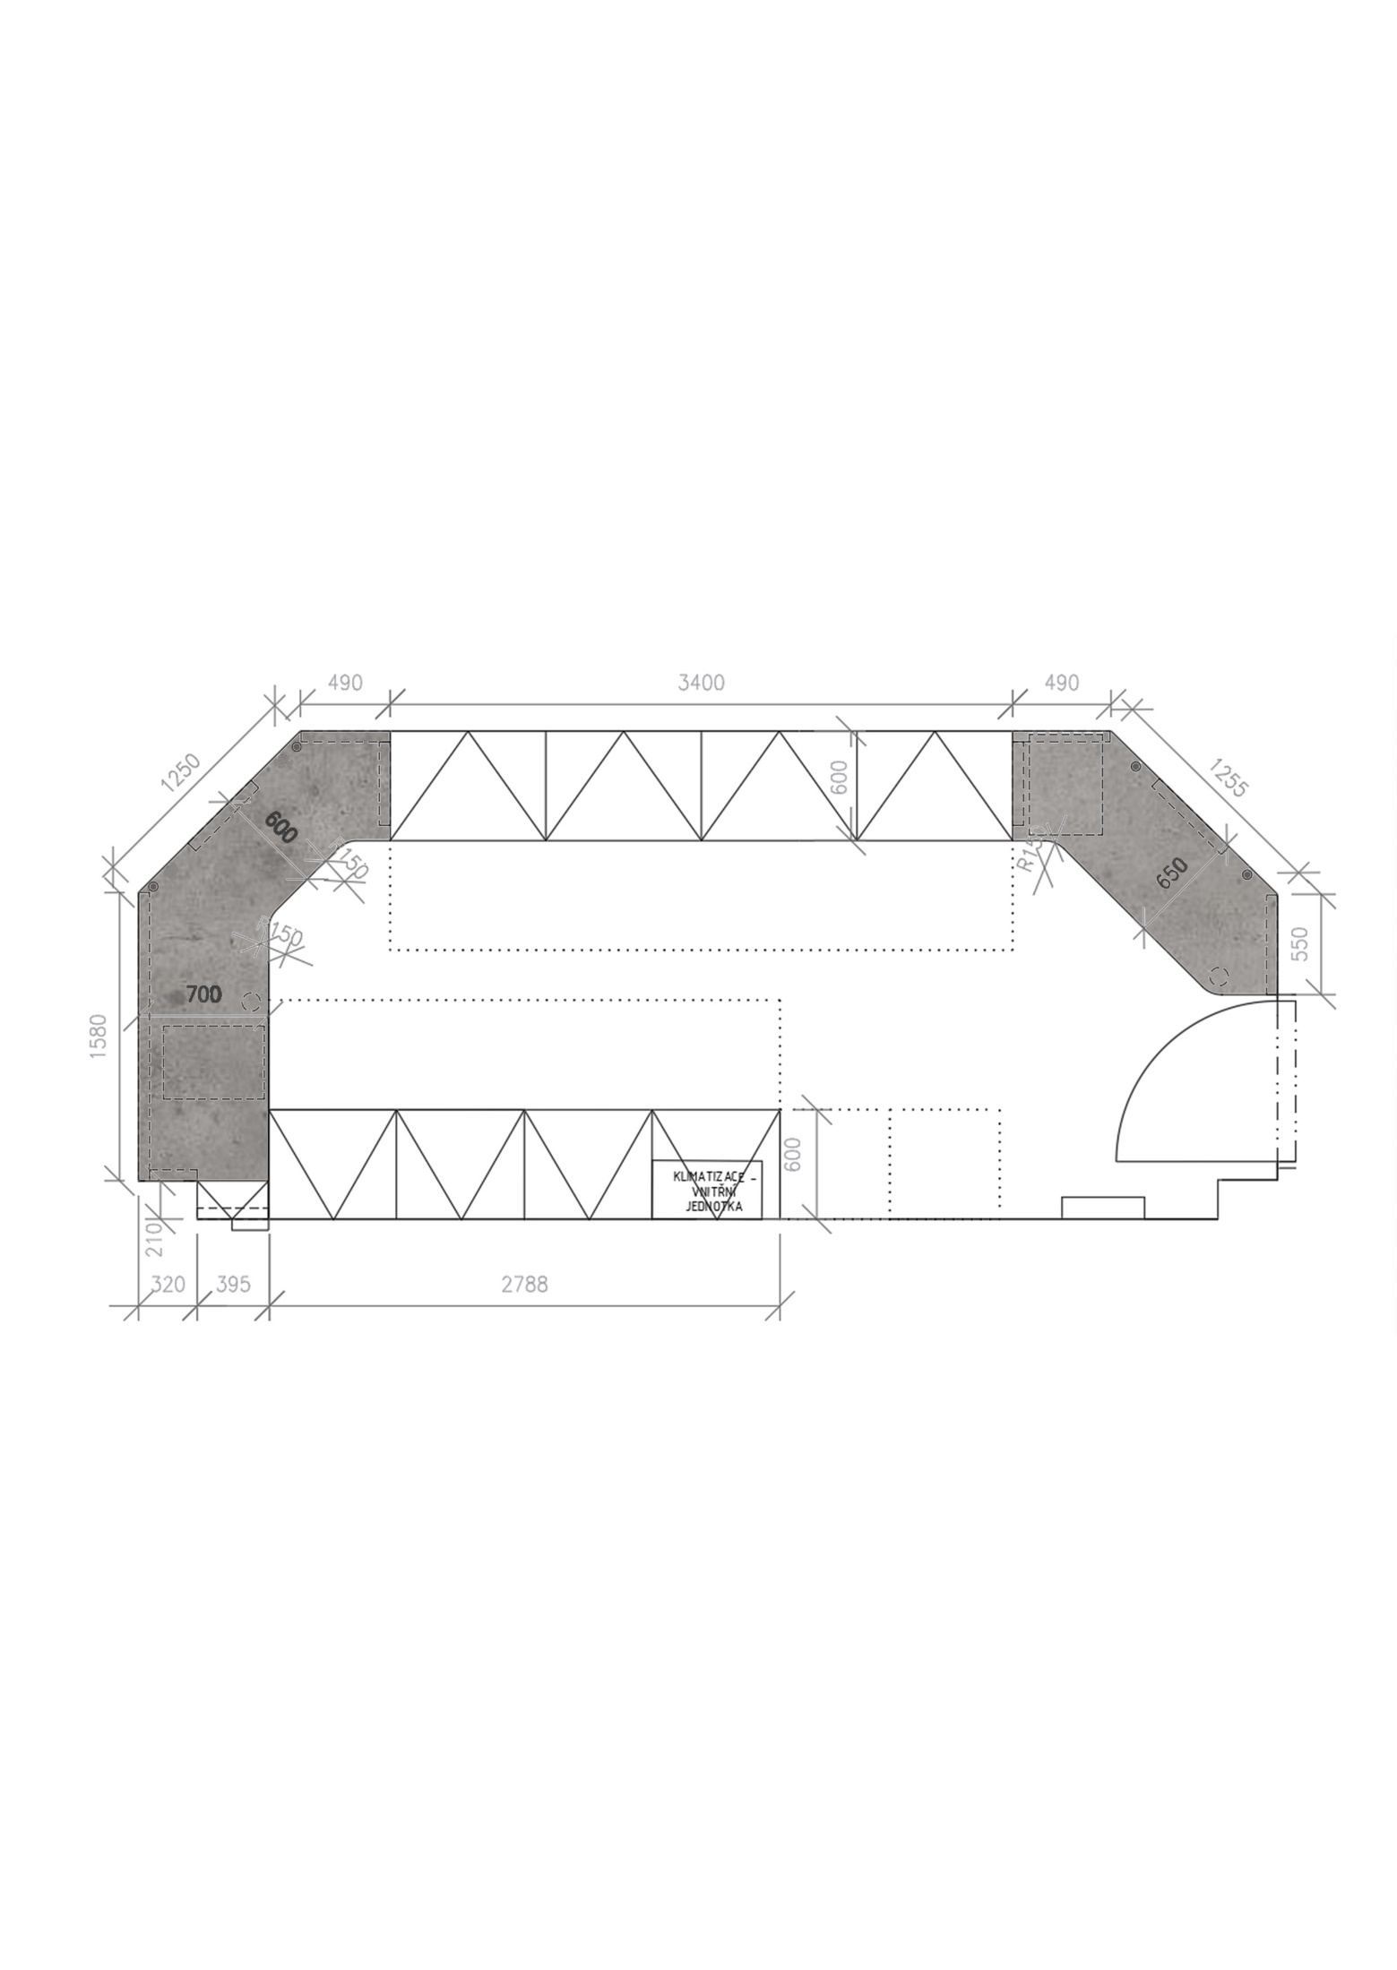

STŮL VLEVO OD LÉKOVÝCH SKŘÍNÍ: deska stolu je nepravidelného tvaru – viz nákres, deska stolu DTD-L 38 F186 (beton chicago), podložená bílými trámky přivrtanými do CP/obkladu a lékové skříně, v. desky 750 mm, 1x stříbrná noha, 2x šedá krytka v desce stolu na protažení kabelů, 1x stříbrný hák na PC, poloměr zaoblení desky 150 mm, vše ABS 1 mm, deska pokračuje pod otevřenou polici položky 7, případné napojení jednotlivých částí desek provést PUR lepidlem, zasilikování spar mezi deskou stolu a stěnou s průhledným silikonem

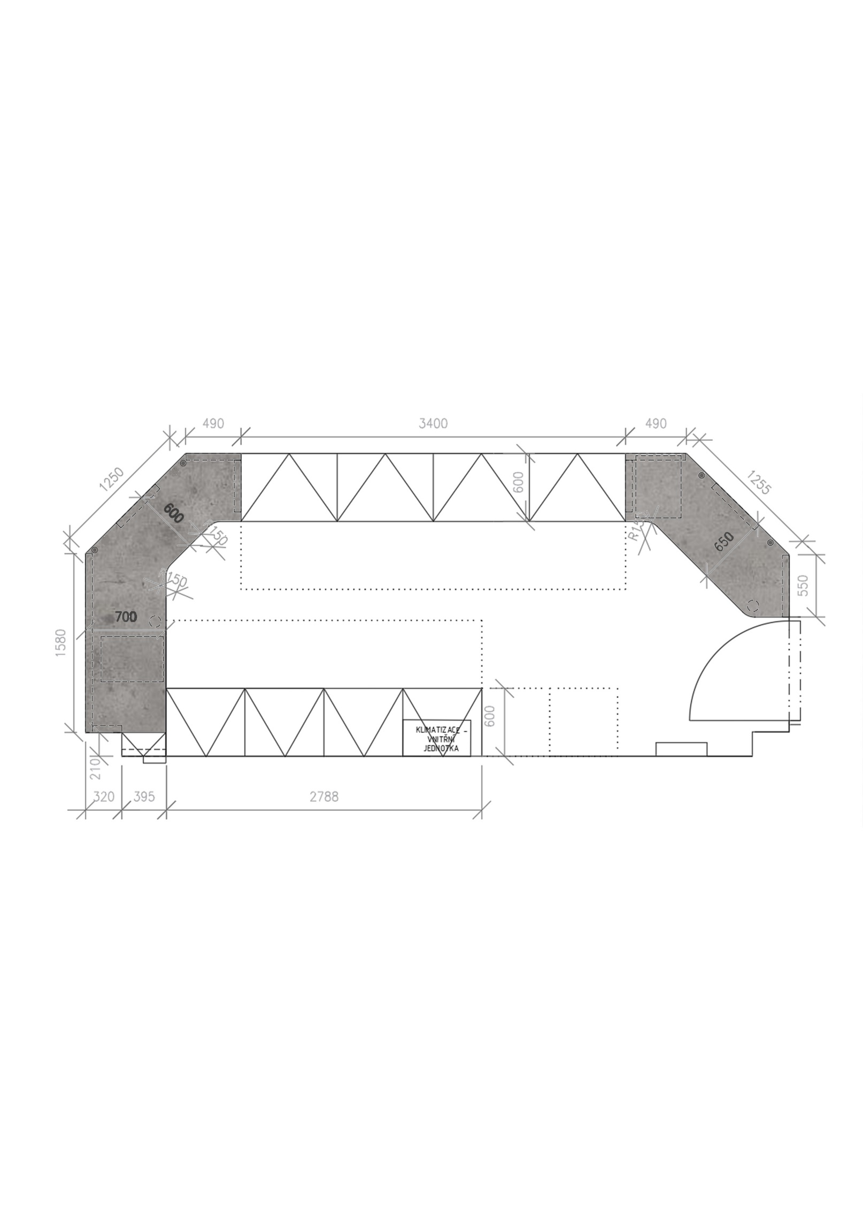
SYSTÉMOVÝ KONTEJNER 2x: celkové vnější rozměry: š. cca 450 mm, v. cca 640 mm, h. 550 mm, pojízdný 4-zásuvkový – 4x vysoký šuplík, 4x kolečka pogumovaná, úchytka 4x, zámek na 1. horní zásuvku centrální zamykání/
systémový, pojezd: skryté kování s dotahem a dotlumením, kovové celovýsuvy, DTD-L 18 W1100 (alpská bílá), vše ABS 1 mm
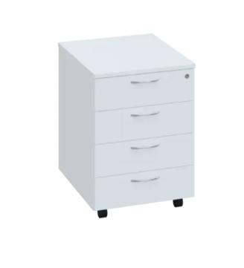

- SKŘÍNĚ CENTRÁLNÍ LÉKÁRNY II.: celkové vnější rozměry sestavy: š. 3183 mm, h. 600/210 mm, v. 2285 mm, otevřené police 1x š. 395 mm a skříní 4x š. 697 mm, sokl v. 100 mm z plastu s nerezovou fólií z přední, levé a pravé strany sestavy včetně nožiček, všechny jednotlivé skříně a otevřenou polici prošroubovat k sobě; veškerý deskový materiál DTD-L 18 W1100 (alpská bílá), vše ABS 1 mm, záda MDF 3 mm bílá do drážky se skrytým kotvením do zdi (obklad a cihla plná)
SKŘÍŇ NA LÉKY 4x: š. 697 mm, h. 600 mm, v. 2205 mm, je pevně rozdělená na tři segmenty – horní část v. 825 mm, 3x přestavitelná police na kovové trny, 2x dvířka s dotlumem, pant na eurošroub, 2x úchytka; spodní část v. cca 1360 mm, 2x šuplík v. 150 mm, 6x šuplík v. 100 mm, 2x šuplík v. 230 mm, pojezd: skryté kování s dotahem a dotlumením, kovové celovýsuvy, 10x úchytka, šuplata řešit vysokým systémovým kontejnerem - zamykáním na jeden zámek v horní části komínku; všechny šuplíky a dvířka uzamykatelná na jeden univerzální klíč,
OTEVŘENÁ POLICE: š. 395 mm, h. 210 mm, v. 1535 mm, v zádech police vyříznout otvor na revizní dvířka pro vodu, 4x přestavitelná police na kovové trny, police je posazena na pracovní desce stolu (položka 6)
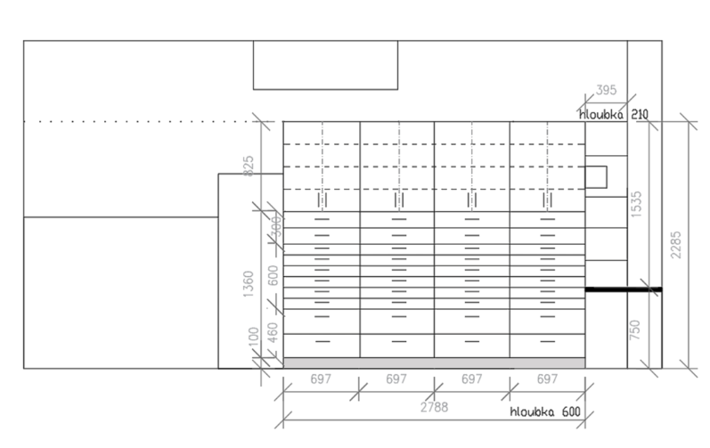
*Zámky dvířek a šuplat na léky položky 6 a 7 na jeden centrální klíč.

- SKŘÍNĚ ZA LŮŽKO INFEKČNÍ BOX: celkové vnější rozměry: h. 400 mm, v. 1800 mm, š. celkově 2355 mm – sestava skříní 3x 785 mm, každá skříň je pevně rozdělená na dva segmenty – horní část v. 900 mm, 2x přestavitelná police na kovové trny, 2x dvířka s dotlumem, pant na eurošroub, 2x úchytka, uzamykatelná; spodní část v. 800 mm, 2x šuplík v. 400 mm pojezd: skryté kování s dotahem a dotlumením, kovové celovýsuvy, 2x úchytka; sokl v. 100 mm z plastu s nerezovou fólií z přední strany po celé délce stěny včetně slepých dílů po stranách včetně nožiček, všechny jednotlivé skříně a slepé díly prošroubovat k sobě; slepý díl levý: š. 320 mm, v. 2300 mm, slepý díl pravý: š. 620 mm, v. 2300 mm, veškerý deskový materiál DTD-L 18 W1100 (alpská bílá), vše ABS 1 mm, záda MDF 3 mm bílá do drážky se skrytým kotvením do zdi (obklad a cihla plná), zámek těchto třech skříní na 1 centrální klíč

- SKŘÍŇ NA CHODBĚ KE STROPU: celkové vnější rozměry celé sestavy: š. 1350 mm, h. 600 mm, v. 2850 mm, sokl v. 80 mm z plastu s nerezovou fólií z pravé, přední a levé strany sestavy, včetně nožiček, všechny jednotlivé skříně prošroubovat k sobě, veškerý deskový materiál DTD-L 18 W1100 (alpská bílá), vše ABS 1 mm, záda MDF 3 mm bílá do drážky se skrytým kotvením do zdi (obklad a cihla plná),
SKŘÍŇKA SPODNÍ 2x: š. 675 mm, v. 1930 mm, h. 600 mm, 4x přestavitelná police na kovové trny, 2x dvířka s dotlumem, pant na eurošroub, 2x úchytka
SKŘÍŇKA HORNÍ 2x: š. 675 mm, v. 840 mm, h. 600 mm, 2x přestavitelná police na kovové trny, 2x dvířka s dotlumem, pant na eurošroub, 2x úchytka
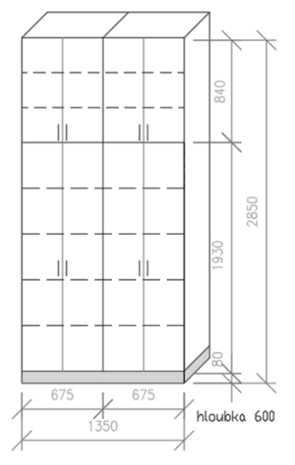

- SKŘÍŇ NA CHODBĚ ŠIROKÁ: celkové vnější rozměry celé sestavy: š. 1600 mm, h. 600 mm, v. 2010 mm, sokl v. 80 mm z plastu s nerezovou fólií z pravé, přední a levé strany sestavy, včetně nožiček, skříně prošroubovat k sobě, veškerý deskový materiál DTD-L 18 W1100 (alpská bílá), vše ABS 1 mm, záda MDF 3 mm bílá do drážky se skrytým kotvením do zdi (obklad a cihla plná), SKŘÍŇKA 2x: š. 800 mm, v. 1930 mm, h. 600 mm, 4x přestavitelná police na kovové trny, 2x dvířka s dotlumem, pant na eurošroub, 2x úchytka
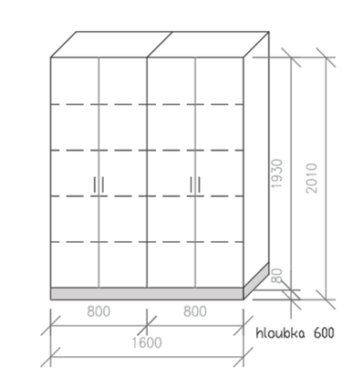
* Skříně položky 9 a 10 uzamykatelné na 1 univerzální klíč.

- SKŘÍŇKY NA OSOBNÍ VĚCI V ŠATNĚ: celkové vnější rozměry: š. 2400 mm, h. 450 mm, v. 2080 mm – sestava skříní 2x 1200 mm, každá skříň je pevně rozdělená na tři sloupce š. 400 mm, horní dvě řady - 6x dvířka v. 400 mm s dotlumem, pant na eurošroub, 6x úchytka; spodní tři řady 9x šuplík v. 400 mm pojezd: skryté kování s dotahem a dotlumením, kovové celovýsuvy, 9x úchytka; sokl v. 80 mm z plastu s nerezovou fólií z přední a levé strany sestavy včetně nožiček, skříně prošroubovat k sobě; 8x dvířka a 12x čelo šuplíku DTD-L 18 U763 (perlově šedá), ostatní deskový materiál DTD-L 18 W1100 (alpská bílá), vše ABS 1 mm, záda MDF 3 mm bílá do drážky se skrytým kotvením do zdi (obklad a cihla plná),
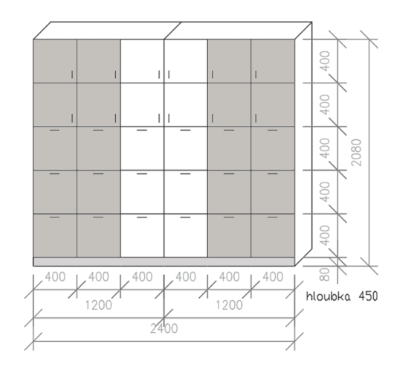

- SKŘÍŇKY S LAVICÍ A VĚŠÁKOVOU STĚNOU: celkové vnější rozměry: š. 2425 mm, h. 450 mm, v. 2080 mm, sokl v. 80 mm z plastu s nerezovou fólií z přední a pravé strany sestavy včetně nožiček, jednotlivé části prošroubovat k sobě; horní deska botníku a zadní věšákový panel DTD-L 18 U763 (perlově šedá), ostatní deskový materiál DTD-L 18 W1100 (alpská bílá), vše ABS 1 mm, záda skříňky MDF 3 mm bílá do drážky se skrytým kotvením do zdi, věšíkový panel ukotvit do zdi a zakrýt zátkou v barvě desky (obklad a cihla plná)
SKŘÍŇKA 1x: š. 800 mm, h. 450 mm, v. 2000 mm skříň je pevně rozdělená na dva sloupce š. 400 mm, horní dvě řady - 4x dvířka v. 400 mm s dotlumem, pant na eurošroub, 4x úchytka; spodní tři řady 6x šuplík v. 400 mm pojezd: skryté kování s dotahem a dotlumením, kovové celovýsuvy, 6x úchytka;
BOTNÍK 1x: š. 1625 mm, h. 450 mm, v. 400, pevně rozdělit na 5 sloupců a dvě řady otevřených nik,
VĚŠÁKOVÁ STĚNA: v horní části přivrtat 10x kovový stříbrný dvojháček
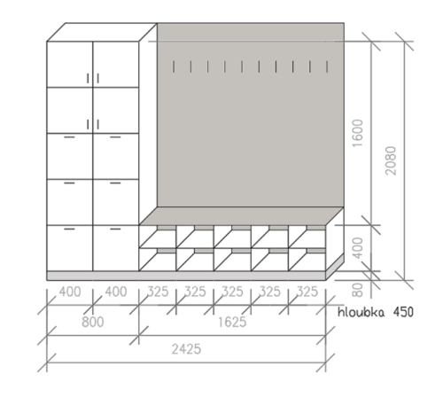
*Skříňky a šuplíky položky 11 a 12 uzamykatelné na svůj samostatný klíč (40x)!

- BOTNÍK A SKŘÍNĚ NA ČISTÉ PRÁDLO: celkové vnější rozměry celé sestavy: š. 3535 mm, h. 500/325 mm, v. 3000/1100 mm, sokl v. 80 mm z plastu s nerezovou fólií z přední a pravé strany vysoké skříně, včetně nožiček, všechny jednotlivé skříně prošroubovat k sobě, veškerý deskový materiál DTD-L 18 W1100 (alpská bílá) – skříně a DTD-L 18 U763 (perlově šedá) - botník, vše ABS 1 mm, záda botníku DTD-L 18 U763 (perlově šedá), záda skříní MDF 3 mm bílá do drážky se skrytým kotvením do zdi (obklad a cihla plná),
BOTNÍK 1x: š. 935 mm, v. 1020 mm, h. 325 mm, 4x pevná police
SKŘÍŇ VYSOKÁ 3x: š. 900 mm, v. 2020 mm, h. 500 mm, 7x přestavitelná police na kovové trny, 2x dvířka s dotlumem, pant na eurošroub, 2x úchytka
NÁSTAVEC NA SKŘÍŇ 3x: š. 900 mm, v. 900 mm, h. 500 mm, 2x přestavitelná police na kovové trny, 2x dvířka s dotlumem, pant na eurošroub, 2x úchytka
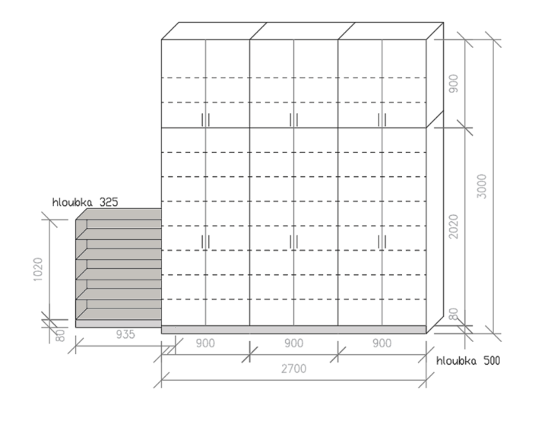

- PRACOVNÍ STOLY, KONTEJNERY A POLICE V KANCELÁŘI:
STŮL 2x: celkové vnější rozměry š. 1300 mm, v. 750 mm, h. 600 mm, hák na PC kovový stříbrný (aby se pod PC dalo vytírat), 2x krytka na prostrčení kabelů (v pravém a levém zadním rohu) šedá, bočnice stolu opatřit rektifikačními stavěcími šrouby a maticemi o minimální výšce 10 mm kvůli vlhkosti 4x – bílá/stříbrná, zadní zpevňovací deska v. 300 mm, deska stolu DTD-L 25 U763 (perlově šedá) ostatní deskový materiál DTD-L 18 W1100 (alpská bílá), vše ABS 1 mm
SYSTÉMOVÝ KONTEJNER 2x: celkové vnější rozměry: š. cca 450 mm, v. cca 640 mm, h. 550 mm, pojízdný 4-zásuvkový – 4x vysoký šuplík, 4x kolečka pogumovaná, úchytka 4x, zámek na 1. horní zásuvku centrální zamykání/
systémový, pojezd: skryté kování s dotahem a dotlumením, kovové celovýsuvy, DTD-L 18 W1100 (alpská bílá), vše ABS 1 mm
POLICE 2x: celkové vnější rozměry: š. 1300 mm, v. 340 mm, h. 240 mm, DTD-L 18 W1100 (alpská bílá), vše ABS 1 mm, kotvení do CP, skryté kování

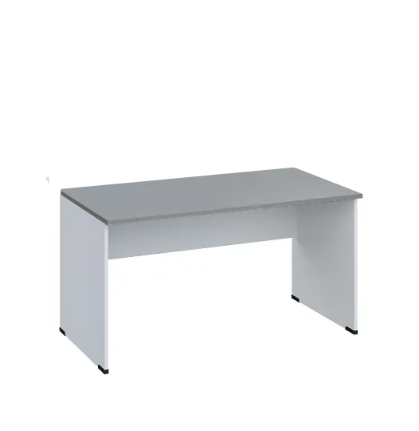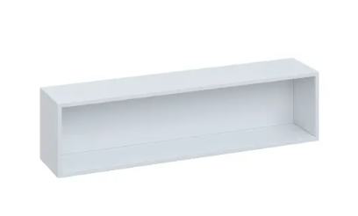

- STŮL A SKŘÍNĚ PRO STANIČNÍ SESTRU: celkové vnější rozměry celé sestavy: š. 3200 mm, h. 600 mm, v. 2970/750 mm, sokl v. 100 mm z plastu s nerezovou fólií z přední strany vysoké skříně, včetně nožiček, všechny jednotlivé skříně prošroubovat k sobě, veškerý deskový materiál DTD-L 18 W1100 (alpská bílá) – skříně a podnoží stolu a DTD-L 25 U763 (perlově šedá) – deska stolu, vše ABS 1 mm, záda skříní MDF 3 mm bílá do drážky se skrytým kotvením do zdi (cihla plná),
SKŘÍŇ VYSOKÁ 2x: š. 900 mm, v. 1900 mm, h. 600 mm, 5x přestavitelná police na kovové trny, 2x dvířka s dotlumem, pant na eurošroub, 2x úchytka
NÁSTAVEC NA SKŘÍŇ 2x: š. 900 mm, v. 970 mm, h. 600 mm, 2x přestavitelná police na kovové trny, 2x dvířka s dotlumem, pant na eurošroub, 2x úchytka
STŮL 1x: š. 1400 mm, v. 750 mm, h. 600 mm, hák na PC kovový stříbrný (aby se pod PC dalo vytírat), 2x krytka na prostrčení kabelů (v pravém a levém zadním rohu) šedá, bočnice stolu opatřit rektifikačními stavěcími šrouby a maticemi o minimální výšce 10 mm kvůli vlhkosti 4x – bílá/stříbrná, zadní zpevňovací deska v. 300 mm
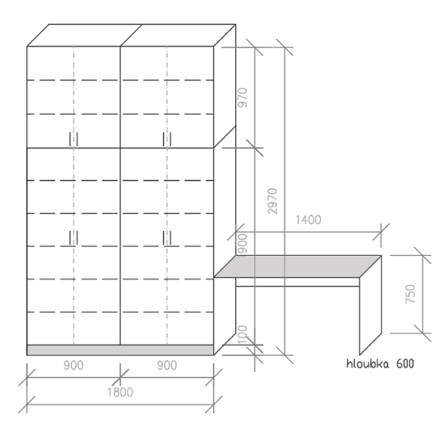

- VĚŠÁKOVÁ STĚNA SE ZRCADLEM: š. 600 mm, v. 1800 mm, DTD-L 18 U763 (perlově šedá), vše ABS 1 mm, 3x dvojháček stříbrný kovový, zrcadlo vedle háčků š. 200 mm, v. 800 mm, kotvení 4x do CP/obkladu – zaděláno zátkou v barvě desky, celkem 3x – 2x zrcadlo vlevo, 1x zrcadlo vpravo
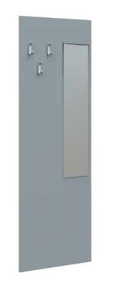

- JÍDELNÍ STOLEK: celkové vnější rozměry: š. 800 mm, h. 800 mm, v. 750 mm, deska stolu 2x DTD-L 18 U763 (perlově šedá) celková tl. 36 mm; podnoží kovové bílé, profil 40x40 mm, 4x teflonové kluzáky bílé zašroubovat zespod nohou
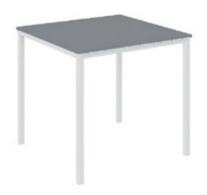

- JIDELNÍ STŮL DENNÍ MÍSTNOST: celkové vnější rozměry: š. 1200 mm, h. 800 mm, v. 750 mm, deska stolu DTD-L 25 U763 (perlově šedá) celková tl. 36 mm; podnoží kovové bílé, profil 40x40 mm, 4x teflonové kluzáky bílé zašroubovat zespod nohou
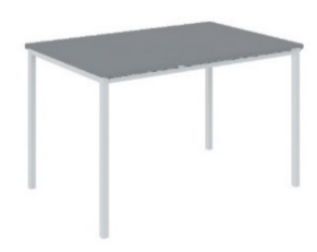

- SKŘÍŇ NA OSOBNÍ VĚCI A KONVICI – HLÁSÍRNA/LP: celkové vnější rozměry: š. 540 mm, h. 600 mm, v. 2000 mm, skříň je pevně rozdělená na tři segmenty – horní část v. 700 mm, 2x přestavitelná police na kovové trny, 2x dvířka s dotlumem, pant na eurošroub, 2x úchytka; střední část v. 400 mm, otevřená nika na odložení věcí; spodní část v. 800 mm, 3x šuplík – 1x v. 190 mm, 2x v. 305 mm, pojezd: skryté kování s dotahem a dotlumením, kovové celovýsuvy, 3x úchytka; sokl v. 100 mm z plastu s nerezovou fólií z lévé, pravé a přední strany, včetně nožiček, dno niky DTD-L 18 U763 (perlově šedá), ostatní deskový materiál DTD-L 18 W1100 (alpská bílá), vše ABS 1 mm, záda MDF 3 mm bílá do drážky se skrytým kotvením do zdi (cihla plná), vykroužit otvor v zadní levé spodní části niky – MDF deska - na prostrčení kabelu (rychlovarná konvice) opatřená bílou krytkou; na pravý bok skříňky přivrtat 3x stříbrný kovový dvojháček
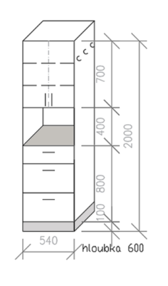

- PRACOVNÍ STOLY, KONTEJNERY A SKŘÍŇKY – HLÁSÍRNA/LP:
STŮL 2x: celkové vnější rozměry š. 1250 mm, v. 750 mm, h. 600 mm, hák na PC kovový stříbrný (aby se pod PC dalo vytírat), 2x krytka na prostrčení kabelů (v pravém a levém zadním rohu) šedá, bočnice stolu opatřit rektifikačními stavěcími šrouby a maticemi o minimální výšce 10 mm kvůli vlhkosti 4x – bílá/stříbrná, zadní zpevňovací deska v. 300 mm, deska stolu DTD-L 25 U763 (perlově šedá) ostatní deskový materiál DTD-L 18 W1100 (alpská bílá), vše ABS 1 mm
SYSTÉMOVÝ KONTEJNER 2x: celkové vnější rozměry: š. cca 450 mm, v. cca 640 mm, h. 550 mm, pojízdný 4-zásuvkový – 4x vysoký šuplík, 4x kolečka pogumovaná, úchytka 4x, zámek na 1. horní zásuvku centrální zamykání/
systémový, pojezd: skryté kování s dotahem a dotlumením, kovové celovýsuvy, DTD-L 18 W1100 (alpská bílá), vše ABS 1 mm
SKŘÍŇKY NAD STOLY 4x: celkové vnější rozměry: š. 625 mm, v. 650 mm, h. 300 mm, 2x přestavitelná police na kovové trny, 1x dvířka s dotlumem, pant na eurošroub, 1x úchytka, DTD-L 18 W1100 (alpská bílá), vše ABS 1 mm, kotvení do CP, skryté kování
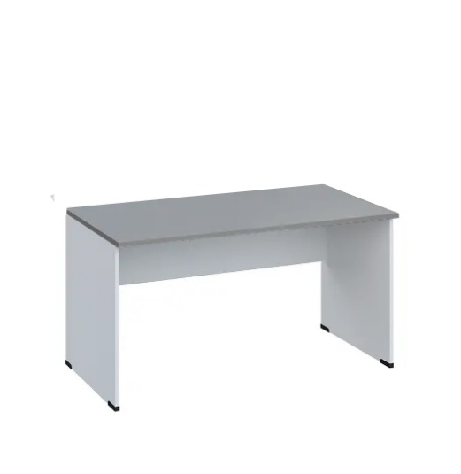
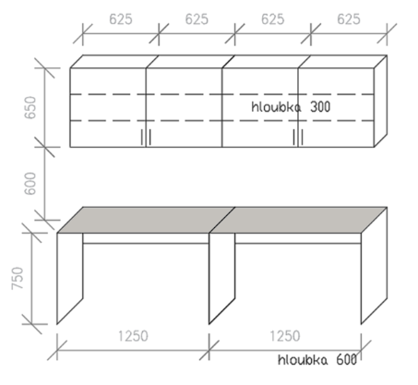

- PRACOVNÍ STŮL, KONTEJNER, SKŘÍŇKA NAD STŮL A SKŘÍŇ NA DOKUMENTY - LÉKAŘSKÝ POKOJ:
STŮL 1x: celkové vnější rozměry š. 1350 mm, v. 750 mm, h. 600 mm, hák na PC kovový stříbrný (aby se pod PC dalo vytírat), 2x krytka na prostrčení kabelů (v pravém a levém zadním rohu) šedá, bočnice stolu opatřit rektifikačními stavěcími šrouby a maticemi o minimální výšce 10 mm kvůli vlhkosti 4x – bílá/stříbrná, zadní zpevňovací deska v. 300 mm, deska stolu DTD-L 25 U763 (perlově šedá) ostatní deskový materiál DTD-L 18 W1100 (alpská bílá), vše ABS 1 mm
SYSTÉMOVÝ KONTEJNER 1x: celkové vnější rozměry: š. cca 450 mm, v. cca 640 mm, h. 550 mm, pojízdný 4-zásuvkový – 4x vysoký šuplík, 4x kolečka pogumovaná, úchytka 4x, zámek na 1. horní zásuvku centrální zamykání/
systémový, pojezd: skryté kování s dotahem a dotlumením, kovové celovýsuvy, DTD-L 18 W1100 (alpská bílá), vše ABS 1 mm
SKŘÍŇKY NAD STŮL 2x: celkové vnější rozměry: š. 675 mm, v. 650 mm, h. 300 mm, 2x přestavitelná police na kovové trny, 1x dvířka s dotlumem, pant na eurošroub, 1x úchytka, DTD-L 18 W1100 (alpská bílá), vše ABS 1 mm, kotvení do CP, skryté kování
SKŘÍŇ VYSOKÁ 1x: celkové vnější rozměry celé skříně: š. 840 mm, h. 600 mm, v. 2000 mm, sokl v. 100 mm z plastu s nerezovou fólií z pravé a přední strany vysoké skříně, včetně nožiček, veškerý deskový materiál DTD-L 18 W1100 (alpská bílá), vše ABS 1 mm, záda skříní MDF 3 mm bílá do drážky se skrytým kotvením do zdi (cihla plná), skříňka: š. 840 mm, v. 1900 mm, h. 600 mm, 5x přestavitelná police na kovové trny, 2x dvířka s dotlumem, pant na eurošroub, 2x úchytka, na pravý bok skříňky přivrtat 3x stříbrný kovový dvojháček
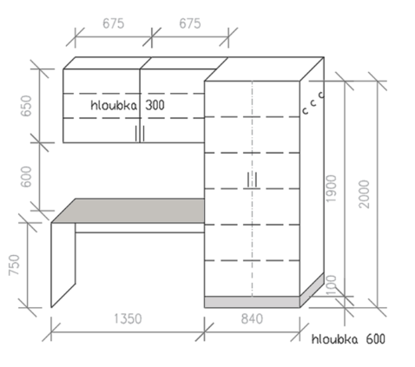

- SKŘÍŇ NA DOKUMENTY, OSOBNÍ VĚCI– LÉKAŘSKÝ POKOJ: celkové vnější rozměry: š. 560 mm, h. 600 mm, v. 2000 mm, skříň je pevně rozdělená na tři segmenty – horní část v. 700 mm, 2x přestavitelná police na kovové trny, 2x dvířka s dotlumem, pant na eurošroub, 2x úchytka; střední část v. 400 mm, otevřená nika na odložení věcí; spodní část v. 800 mm, 3x šuplík – 1x v. 190 mm, 2x v. 305 mm, pojezd: skryté kování s dotahem a dotlumením, kovové celovýsuvy, 3x úchytka; sokl v. 100 mm z plastu s nerezovou fólií z lévé, pravé a přední strany, včetně nožiček, dno niky DTD-L 18 U763 (perlově šedá), ostatní deskový materiál DTD-L 18 W1100 (alpská bílá), vše ABS 1 mm, záda MDF 3 mm bílá do drážky se skrytým kotvením do zdi (cihla plná); vykroužit otvor v zadní spodní části niky – MDF deska - na prostrčení kabelu (rychlovarná konvice) opatřená bílou krytkou
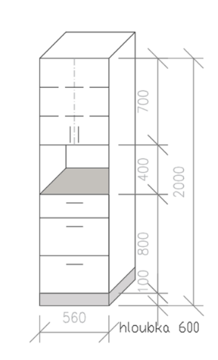

- SKŘÍŇKA VE FILTRU PRO NÁVŠTĚVY: celkové vnější rozměry: š. 1100 mm, h. 400 mm, v. 800 mm, 1x skříňka š. 1100 mm, v. 720 mm – 1x přestavitelná police na kovové trny, 2x dvířka s dotlumem, pant na eurošroub, 2x úchytka, sokl v. 80 mm z plastu s nerezovou fólií z přední a pravé strany včetně nožiček, vrchní deska skříňky DTD-L 18 U763 (perlově šedá), ostatní deskový materiál DTD-L 18 W1100 (alpská bílá), vše ABS 1 mm, záda MDF 3 mm bílá do drážky se skrytým kotvením do zdi (obklad a cihla plná)
